2015 жылғы 30 маусыда № 153
Батыс Қазақстан облысы
әкімдігінің қаулысымен
бекітілген
"Баланы (балаларды) патронаттық тәрбиелеуге беру"
мемлекеттік көрсетілетін қызмет регламенті
Ескерту. Регламент жаңа редакцияда - Батыс Қазақстан облысы әкімдігінің 29.12.2015 № 375 қаулысымен (алғаш ресми жарияланған күннен кейін он күнтізбелік күн өткен соң қолданысқа енгізіледі).
1. Жалпы ережелер
1. "Баланы (балаларды) патронаттық тәрбиелеуге беру" мемлекеттік көрсетілетін қызметі (бұдан әрі – мемлекеттік көрсетілетін қызмет).
Мемлекеттік көрсетілетін қызмет Батыс Қазақстан облысының аудандардың және облыстық маңызы бар қаланың жергілікті атқарушы органдарымен (бұдан әрі – көрсетілетін қызметті беруші), Қазақстан Республикасы Білім және ғылым министрінің 2015 жылғы 13 сәуірдегі №198 "Отбасы және балалар саласында көрсетілетін мемлекеттік қызметтер стандарттарын бекіту туралы" бұйрығымен (Қазақстан Республикасының Әділет министрлігінде 2015 жылы 26 мамырда №11184 тіркелген) бекітілген "Баланы (балаларды) патронаттық тәрбиелеуге беру" мемлекеттік көрсетілетін қызмет стандартының (бұдан әрі – стандарт) негізінде көрсетіледі.
Мемлекеттік қызмет көрсету үшін өтініштерді қабылдау:
1) көрсетілетін қызметті берушінің кеңсесі;
2) "электрондық үкіметтің" www.egov.kz веб-порталы (бұдан әрі – портал) арқылы жүзеге асырылады.
Мемлекеттік қызмет көрсетудің нәтижелерін беру көрсетілетін қызметті берушінің кеңсесі арқылы жүзеге асырылады.
Мемлекеттік қызмет жеке тұлғаларға (бұдан әрі – көрсетілетін қызметті алушы) тегін көрсетіледі.
2. Мемлекеттік қызмет көрсету нысаны: электрондық (ішінара автоматтандырылған) және (немесе) қағаз түрінде.
3. Мемлекеттік қызмет көрсетудің нәтижесі:
1) көрсетілетін қызметті берушіге өтініш берген кезде: баланы (балаларды) патронаттық тәрбиеге беру туралы шарт (бұдан әрі - шарт) не стандарттың 10-тармағында көрсетілген жағдайларда және негіздер бойынша мемлекеттік қызмет көрсетуден бас тарту туралы дәлелді жауап (бұдан әрі – бас тарту туралы дәлелді жауап) болып табылады;
2) Көрсетілетін қызметті алушы стандарттың 9-тармағына сәйкес құжаттар топтамасын толық ұсынбаған және (немесе) қолданылу мерзімі өтіп кеткен құжаттарды ұсынған жағдайларда, көрсетілетін қызметті беруші өтінішті қабылдаудан бас тартады.
Ескерту. 3-тармаққа өзгеріс енгізілді - Батыс Қазақстан облысы әкімдігінің 16.05.2017 № 136 қаулысымен (алғашқы ресми жарияланған күнінен кейін күнтізбелік он күн өткен соң қолданысқа енгізіледі).
2. Мемлекеттік қызмет көрсету процесінде көрсетілетін қызметті берушінің
құрылымдық бөлімшелерінің (қызметкерлерінің) іс-қимыл тәртібін сипаттау
4. Мемлекеттік қызметті көрсету бойынша рәсімді (іс-қимылды) бастауға негіздеме стандарттың 9-тармағына сәйкес құжаттар тізбесін ұсыну болып табылады.
5. Мемлекеттік қызмет көрсету процесінің құрамына кіретін әрбір рәсімнің (іс-қимылдың) мазмұны, оның орындалу ұзақтығы:
1) көрсетілетін қызметті берушінің кеңсе қызметкері қажетті құжаттар тапсырылған сәттен бастап 15 (он бес) минут ішінде оларды қабылдауды, тіркеуді жүзеге асырады және көрсетілетін қызметті берушінің басшысына бұрыштама қоюға жолдайды;
2) көрсетілетін қызметті берушінің басшысы 1 (бір) күнтізбелік күн ішінде бұрыштама қояды, құжаттарды көрсетілетін қызметті берушінің жауапты орындаушысына жолдайды;
3) көрсетілетін қызметті берушінің жауапты орындаушысы 28 (жиырма сегіз) күнтізбелік күн ішінде келіп түскен құжаттарды қарайды, көрсетілетін қызметті алушыға шартты немесе бас тарту туралы дәлелді жауапты дайындайды;
4) көрсетілетін қызметті берушінің басшысы 1 (бір) күнтізбелік күн ішінде шартқа немесе бас тарту туралы дәлелді жауапқа қол қояды;
5) көрсетілетін қызметті берушінің кеңсе қызметкері 15 (он бес) минут ішінде мемлекеттік қызмет көрсетудің дайын нәтижесін көрсетілетін қызметті алушыға береді.
6. Келесі рәсімді (іс-қимылды) орындауды бастауға негіздеме болатын мемлекеттік қызмет көрсету бойынша рәсімнің (іс-қимылдың) нәтижесі:
1) көрсетілетін қызметті алушыдан құжаттарды қабылдау және оларды көрсетілетін қызметті берушінің басшысына беру;
2) көрсетілетін қызметті беруші басшысының жауапты орындаушыны тағайындауы және оған көрсетілетін қызметті алушының құжаттарын жолдауы;
3) көрсетілетін қызметті берушінің жауапты орындаушысының мемлекеттік көрсетілетін қызмет нәтижесін немесе бас тарту туралы дәлелді жауапты әзірлеуі;
4) көрсетілетін қызметті беруші басшысының көрсетілетін қызмет нәтижесіне немесе бас тарту туралы дәлелді жауапқа қол қоюы;
5) көрсетілетін қызметті берушінің кеңсе қызметкерінің көрсетілетін қызметті алушыға мемлекеттік көрсетілетін қызмет нәтижесін беруі.
3. Мемлекеттік қызмет көрсету процесінде көрсетілетін қызметті берушінің
құрылымдық бөлімшелерінің (қызметкерлерінің) өзара іс-қимыл тәртібін сипаттау
7. Мемлекеттік қызмет көрсету процесіне қатысатын көрсетілетін қызметті берушінің құрылымдық бөлімшелерінің (қызметкерлерінің) тізбесі:
1) көрсетілетін қызметті берушінің кеңсе қызметкері;
2) көрсетілетін қызметті берушінің басшысы;
3) көрсетілетін қызметті берушінің жауапты орындаушысы.
8. Мемлекеттік қызмет көрсету процесінде көрсетілетін қызметті берушінің құрылымдық бөлімшелерінің (қызметкерлерінің) рәсімдері (іс-қимылдары) мен өзара іс-қимылдары реттілігінің толық сипаттамасы "Баланы (балаларды) патронаттық тәрбиелеуге беру" мемлекеттік көрсетілетін қызмет регламентінің (бұдан әрі – регламент) 1-қосымшасына сәйкес мемлекеттік қызмет көрсетудің бизнес-процестерінің анықтамалығында көрсетіледі.
4. Халыққа қызмет көрсету орталықтарымен және (немесе) өзге де көрсетілетін
қызметті берушілермен өзара іс-қимыл тәртібін, сондай-ақ мемлекеттік қызмет көрсету
процесінде ақпараттық жүйелерді пайдалану тәртібін сипаттау
9. Портал арқылы мемлекеттік қызмет көрсету кезінде көрсетілетін қызметті беруші мен көрсетілетін қызметті алушының жүгіну және рәсімдердің (іс-қимылдардың) реттілігі тәртібін сипаттау:
1) көрсетілетін қызметті алушы жеке сәйкестендіру нөмірінің (бұдан әрі - ЖСН) және парольдің (порталда тіркелмеген қызмет алушылар үшін іске асырылады) көмегімен порталға тіркеледі;
2) 1 - процесс – мемлекеттік көрсетілетін қызметті алу үшін көрсетілетін қызметті алушының порталда ЖСН және паролін енгізу процесі (авторландыру процесі);
3) 1 - шарт – порталда ЖСН және пароль арқылы тіркелген мемлекеттік көрсетілетін қызметті алушы мәліметтерінің дұрыстығы тексеріледі;
4) 2 - процесс – мемлекеттік көрсетілетін қызметті алушының мәліметтерінде кемшіліктердің болуына байланысты порталда авторизациялаудан бас тарту туралы хабарлама қалыптастырылады;
5) 3 - процесс – мемлекеттік көрсетілетін қызметті алушы осы регламентте көрсетілген мемлекеттік көрсетілетін қызметті таңдайды, экранға мемлекеттік қызметті көрсетуге арналған сұраныс нысаны шығады және көрсетілетін қызметті алушы нысанды оның құрылымы мен үлгілік талаптарын ескере отырып толтырады (мәліметтерді енгізеді), стандарттың 9-тармағында көрсетілген қажетті құжаттардың көшірмелерін электрондық түрде сұраныс нысанына жалғайды, сондай-ақ сұранысты куәландыру (қол қою) үшін мемлекеттік көрсетілетін қызметті алушы ЭЦҚ тіркеу куәлігін таңдайды;
6) 2 - шарт – порталда ЭЦҚ тіркеу куәлігінің қолданылу мерзімі және қайтарып алынған (күші жойылған) тіркеу куәліктерінің тізімінде жоқтығы, сондай-ақ бірдейлендіру мәліметтерінің (сұраныста көрсетілген ЖСН мен ЭЦҚ тіркеу куәлігінде көрсетілген ЖСН арасындағы) сәйкестігі тексеріледі;
7) 4 - процесс – көрсетілетін қызметті алушының ЭЦҚ түпнұсқалығының расталмауына байланысты сұратылып отырған – мемлекеттік көрсетілетін қызметтен бас тарту жөнінде хабарлама қалыптастырылады;
8) 5 - процесс – мемлекеттік көрсетілетін қызметті беруші сұранысты өңдеу үшін мемлекеттік көрсетілетін қызметті алушының ЭЦҚ куәландырылған (қол қойылған) электрондық құжатты (мемлекеттік көрсетілетін қызметті алушының сұранысын) электрондық үкімет шлюзі арқылы (бұдан әрі – ЭҮШ) электрондық үкіметтің аймақтық шлюзінің автоматтандырылған жұмыс орнына (бұдан әрі – ЭҮАШ АЖО) жолдайды;
9) 3 - шарт – көрсетілетін қызметті беруші мемлекеттік қызметті көрсетуге негіздеме болатын стандарттың 9-тармағында көрсетілген көрсетілетін алушының жалғаған құжаттарының сәйкестігін тексереді;
10) 6 - процесс – көрсетілетін қызметті алушының құжаттарында кемшіліктердің болуына байланысты сұратылып отырған мемлекеттік көрсетілетін қызметтен бас тарту туралы хабарлама қалыптастырылады;
11) 7 - процесс – көрсетілетін қызметті алушы порталда қалыптастырылған мемлекеттік көрсетілетін қызметтің нәтижесін (электрондық құжат нысанындағы хабарлама) алады. Мемлекеттік қызметті көрсету нәтижесі көрсетілетін қызметті алушының "жеке кабинетіне" көрсетілетін қызметті берушінің уәкілетті тұлғасының ЭЦҚ-мен куәландырылған электрондық құжат нысанында жолданады.
Портал арқылы мемлекеттік қызметті көрсетуге тартылған ақпараттық жүйелердің функционалдық өзара іс-қимылдары осы регламенттің 2-қосымшасына сәйкес диаграммада көрсетіледі.
10. Мемлекеттік қызметті көрсету мәселелері бойынша көрсетілетін қызметті берушінің және (немесе) олардың лауазымды адамдарының шешімдеріне, әрекеттеріне (әрекетсіздігіне) шағымдану стандарттың 3-бөліміне сәйкес жүзеге асырылады.

"Баланы (балаларды)
патронаттық тәрбиелеуге беру"
мемлекеттік көрсетілетін
қызмет регламентіне
1-қосымша
Мемлекеттік қызмет көрсетудің бизнес-процестерінің анықтамалығы
"Баланы (балаларды) патронаттық тәрбиелеуге беру"

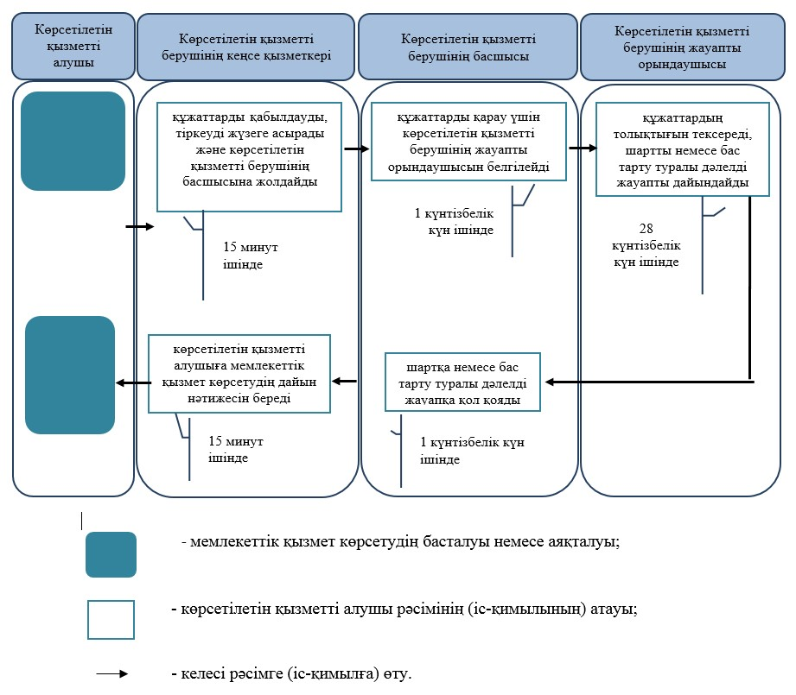

"Баланы (балаларды)
патронаттық тәрбиелеуге беру"
мемлекеттік көрсетілетін
қызмет регламентіне
2-қосымша
Портал арқылы мемлекеттік қызметті көрсетуге тартылған ақпараттық жүйелердің
функционалдық өзара іс-қимыл диаграммасы

